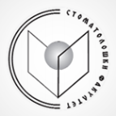
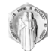
РЕПУБЛИКА СЕВЕРНА МАКЕДОНИЈА
Универзитет „Св. КИРИЛ И МЕТОДИЈ“ - Скопје
Стоматолошки факултет
ул. „Мајка Тереза“ бр. 43, 1000 Скопје

Конечна ранг листа - II циклус-магистерски студии

Р.Бр. | ИД
1 | 103535
2 | 103677
3 | 103711
4 | 103977
5 | 103970
6 | 103617
7 | 104966
8 | 102075
9 | 102144
10 | 103549
11 | 104623
12 | 103899
13 | 104052
14 | 104084
15 | 104086
16 | 104089
17 | 104105
18 | 104051
19 | 104613
20 | 104619

